Муниципальное дошкольное образовательное учреждение «Детский сад 91»

Проект
«Разноцветная осень»
в подготовительной группе № 10 «Колокольчик»

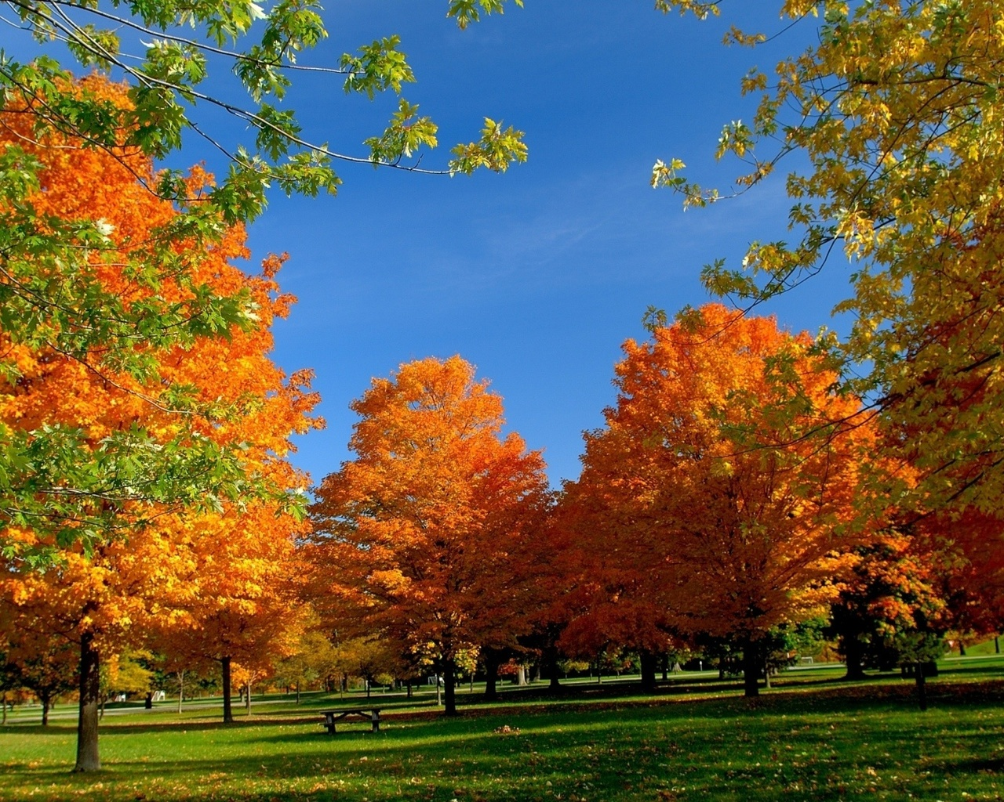

Автор проекта:
Алфеева Татьяна Ивановна,
воспитатель 1 квалификационной категории.

г. Ярославль, 2019 г.

Проект
«Разноцветная осень»
в подготовительной группе № 10 «Колокольчик»

Подготовила проект: Алфеева Татьяна Ивановна, воспитатель 1 квалификационной категории.
Тип проекта: информационно-познавательный, творческий.
Продолжительность: сентябрь-октябрь 2019 года.
Участники проекта: воспитатель Алфеева Т. И., дети подготовительной группы, родители.
Актуальность проекта:
Осень – это не только дождь и пронизывающий холод… Осень – это разноцветная крона деревьев, багряная и шуршащая листва под ногами, тёплое бабье лето. А сколько всего можно интересного узнать, благодаря этой удивительной поре.
Осень приносит столько чудесного и необычного! Большим приключением для детей является прогулка с семьёй в осеннем парке, встреча осени в детском саду вместе с друзьями, поход в лес за грибами, собирание букетов из ярких и красивых листьев……. Всё это дарит детям новые эмоции, впечатления, интерес и знания.
Проблема:
У детей дошкольного возраста недостаточно представлений об осенних явлениях природы, о правильном отношении к окружающему миру природы, о взаимодействии с ней.
Цель: формирование представлений детей об осени, как о времени года, ее признаках и явлениях.
Задачи проекта:
- Расширить и систематизировать знания детей об осени, изменениях в природе, учить видеть и выделять отдельные объекты осенней природы, развивать умения наблюдать за живыми объектами и явлениями неживой природы.
2. Совершенствовать творческие навыки и умения, развивать умение видеть красоту окружающего природного мира, разнообразия его красок и форм.
3. Активизировать речь детей, пополнить и обогатить знания детей средствами художественной литературы.
4. Расширить представление о многообразии и пользе овощей и фруктов, созревающих в осенний период;
5. Воспитывать нравственные и духовные качества ребёнка во время его общения с природой.
6. Сформировать активность и заинтересованность родителей в педагогическом процессе.
Ожидаемые результаты:
-у детей расширены знаний о сезонных изменениях в природе.
-обогащён словарный запас детей по теме проекта, сформировано умение правильно формулировать предложения, составлять рассказы по предложенному материалу.
- сформировано у детей ответственное отношение к природе, как к основе экологических условий жизни.
- дети, родители и педагог активно сотрудничали и взаимодействовали во время реализации проекта.
Продукты проекта:
- творческие работы из природного материала, поделки из пластилина: «Корзина с грибами», «Осеннее дерево».
- рисунки «Осенние мотивы» (сказочный гриб, «Разноцветный лес», «Осенний натюрморт», корзинка с грибами, «Летят перелетные птицы», «Ветка рябины», «Яблоня с яблоками», аппликации: «Осенний ковер», «Аппликация из осенних листочков», поделки из бумаги: «Грибок», «Кленовый лист».
- участие в осеннем празднике «Осень в гости к нам пришла».
-папки-раскладушки для родителей: «Закаливание, профилактика простудных и инфекционных заболеваний», «Профилактика гриппа у детей», «Золотая осень», «Осенние месяцы».
- стенгазета +фотовыставка «Семейные прогулки в осеннем парке».

Этапы реализации проекта.
I этап. Организационно-подготовительный этап. Сентябрь.
- Выбор темы проекта;
- Определение цели и задач проекта;
- Составление плана работы;
- Изучение методической литературы;
- Подготовка оборудования, материалов, литературы;
- Оформление папок – передвижек для родителей по теме проекта
II. этап. Практический. Октябрь.
ООД:
«Листопад, листопад – листья желтые летят», «То, что растет – живое», «Перелетные и зимующие птицы», «Почему осенние листья опадают», «Сколько красок у осени», «Что такое погода», «Экскурсия в парк».
Сюжетно-ролевые игры: «Овощной магазин», «Магазин цветов», «На прогулке в осеннем лесу», «На приёме у врача».
Дидактические игры: «Съедобные и ядовитые грибы», «Запасы зверей», «Времена года», «Чудесный мешочек", «Что растёт на грядке?», «Осенние приметы», «Две корзинки», «Овощи-фрукты», «Найди пару», «С какого дерева лист?», «Что лишнее», «Узнай по описанию», «Из чего сок, варенье?», «Хлопай в ладоши», «Доскажи словечко», «Найди дерево по описанию», «Осенние слова», «Какая бывает осень?».
Труд: Совместное украшение группы к осеннему празднику, сбор природного материала на прогулке и гербария, посильное оказание помощи в уборке листьев с площадки.
Сенсорное развитие: рассматривание и обследование муляжей и трафаретов овощей, фруктов, грибов, листьев.
Ознакомление с природой:
беседы «Грибы», «Осенний лес», «Поздняя осень», «Животный и растительный мир осеннего леса»; «Фрукты», «Овощи».
Наблюдения и беседы: «Цветник на нашем участке осенью?», «Какие они - цветущие растения?», «Что было сначала, что будет потом?», «Соберем семена садовых цветов», «Нужно ли собирать семена дикорастущих растений?», «Чем отличается ель от других деревьев осенью?», «Почему осенью птицы прилетают к жилищам людей?», «Почему исчезли насекомые?»
Речевое развитие. Чтение художественной литературы:
- Пословицы, поговорки, загадки об осени.
- Басня И. Крылова «Стрекоза и муравей»
- И. Соколов- Микитов «Листопадничек»
- М. Пришвин «Птицы и листья»
- К. Чашева «Деревья спят»
- Ю. Тувим "Овощи"
- А. Пушкин «Уж небо осенью дышало…»
- А. К. Толстой «Осень, обсыпается весь наш бедный сад…»
- Ф. Тютчева «Есть в осени первоначальной»
- Н. Егорова «Листопад»
Пересказ, рассказывание:
- Пересказ произведения К. Ушинского «Четыре желания»
- Пересказ произведения Н. Павловой «Опенки»
- Составление описательных рассказов об овощах и фруктах.
- Творческое рассказывание по темам «Мы гуляли на участке», «Что я видел в парке?»
- Составление описательного рассказа на тему «Моя картина»
- Пересказ произведения В. Чаплиной «Лес осенью»

Заучивание наизусть:
- А. Фет «Ласточки пропали»
- Е. Трутнева «Осень»
-по выбору детей.
Художественно-эстетическое развитие. Рисование:
«Осенние мотивы», «Осенний натюрморт» (корзина с грибами, «Ветка рябины», «Разноцветный лес» (штампование листьями, «Летят перелетные птицы», «Лес, точно терем расписной», «Яблоня с яблоками», «Осень – щедрая пора»
Лепка: «За грибами в лес осенний», «Лебедушка», «Осеннее дерево».
Аппликация: «Осенний ковер», «Аппликация из осенних листьев»,
Конструирование: «Грибок», «Осенний лист» (из бумаги)
Коллективная работа: «Листопад», «Осеннее дерево», «Разноцветный лес», «Лебеди на пруду», «Грибная поляна».
Рассматривание репродукций картин:
И. С. Остроухов «Золотая осень»,
И. И. Левитан «Золотая осень»,
Г. Мясоедов «Осенний пейзаж»,
В. Поленов «Золотая осень»,
П. Кончаловский «Первый снег».
Музыка:
- Хороводная игра «Что нам осень принесла»
- песни «Дождик» (сл. Ю. Верижников, «Осень-раскрасавица» (Муз. и сл. Г. Азаматова-Бас)
- Осенние частушки
- Прослушивание музыкальных произведений:
П. И. Чайковский «Времена года», А. Филиппенко «Танец осенних листочков», А. Вивальди «Осень», И. Кореневский «Осенью, В. Тюльпанова «Сказочный лес».
Физическое развитие. Подвижные игры:
«Белкины запасы», «Раз, два, три – названный лист бери», «У медведя во бору», «Перелет птиц», «Гуси», «Поедем в лес», «Вершки и корешки», «Совушка», эстафеты «Собери осенний букет», «Собери грибы».
Физкультминутки:
«Аист», «Капуста», дыхательная гимнастика «Ветерок», пальчиковая гимнастика: «Вышел дождик погулять», «Здравствуй, осень золотая», «Осень» и др.
Культурно - досуговая деятельность:
- Праздник осени «Осень в гости к нам пришла»
- викторина «Что мы знаем про осень».
- выставка поделок: «Разноцветная осень».
Взаимодействие с родителям:
Консультации: «Закаливание, профилактика простудных и инфекционных заболеваний», «Профилактика гриппа у детей».
Папки-передвижки: «Золотая Осень», «Осенние месяцы».
Памятки: «Рекомендации родителям по верхней одежде ребёнка в осенний период», «Осенние пословицы».
- Сбор природного материала
- участие в выставке «Разноцветная осень»
- помощь в подготовке к празднику «Осень в гости к нам пришла» (изготовление атрибутов, костюмов, разучивание стихов, песен, частушек);

Перспективный план реализации проекта.
1 неделя октября.
 | Название мероприятий
Понедельник | 1. Ознакомление с предметным и социальным окружением. Беседа «То, что растет- живое»;  2. Развитие речи. Пересказ произведения К. Ушинского «Четыре желания»;  3. Прослушивание музыкальных произведений: П. Чайковский «Времена года», А. Вивальди «Времена года»;  4. Наблюдение «Что цветет на нашем участке»  5. С. Р. И «Магазин цветов».
Вторник | 1. Художественно-эстетическое развитие. Рисование «Разноцветный лес» (штампование листьями». Оформление коллективной работы.  2. Эстафета «Собери осенний букет»  3. Д/и «С какого дерева лист?»;  4. Чтение стихов Н. Егоровой «Листопад», А. Пушкин «Уж небо осенью дышало», А. Толстой «Осень, обсыпается весь наш бедный сад…» К. Бальмонт «Осень»; А. Майков «Осенние листья»; Е. Трутнева «Листопад», «Улетает лето»;5. Физкультминутка «1,2,3,4,5 –листики начнем считать»;
Среда | 1. Развитие речи. Заучивание стихотворения Е. Трутневой «Осень»  2.. Прослушивание музыкального произведения: А. Филиппенко «Танец осенних листочков»  3. Разучивании «Танца с зонтиками» для утренника.  4. Памятка для родителей «Осенние пословицы»  5. Д/и «Возвратим осени память».
Четверг | 1. Чтение стихотворения И. А. Бунина «Лес, точно терем расписной…».  2. Художественно-эстетическое развитие (Рисование) «Лес, точно терем расписной»  3. Разучивание песни к утреннику «Осень-раскрасавица», муз. и сл. Г. Азаматова-Бас.  4. Сюжетно-ролевая игра «На прогулке в осеннем лесу»;  5. Дыхательная гимнастика «Ветерок».
Пятница | 1. Познавательно-исследовательская деятельность «Почему осенние листья опадают».  2.Д/и «С какого дерева листок»  3. Художественно-эстетическое развитие «Аппликация из осенних листьев»  4.П/и «Раз, два, три, названный лист бери»;  5.Чтение пословиц, поговорок, загадок об осени
2 неделя октября.
 | Название мероприятий
Понедельник | 1. Ознакомление с миром природы. «Листопад, листопад – листья желтые летят».  2. Развитие речи. Пересказ произведения В. Чаплиной «Лес осенью»  3. Папка-передвижка для родителей «Осенние месяцы».  4. Д\и «Осенние приметы».  5. Пальчиковая гимнастка «Вышел дождик погулять»  6. Разучивание песни «Дождик», сл. Ю. Верижников
Вторник | 1. Художественно-эстетическое развитие (Рисование) «Ветка рябины»  2. «Осенняя прогулка в парк»;  3. Д/и «Овощи-фрукты»;  4. П/и «У медведя во бору»;  5. Беседа «Осенний лес»;  6. Наблюдение «Кто помогал цветам расти?»
Среда | 1. Речевое развитие. Беседа «Сколько красок у осени?».  2. Хороводная игра «Что нам осень принесла»;  3. Д/и «Две корзинки»  4. Дыхательная гимнастика «Ветерок»;  5. Чтение басни И. Крылова «Стрекоза и муравей»
Четверг | 1. Художественно-эстетическое развитие. Рассматривание репродукций картин: И. С. Остроухов «Золотая осень», И. И. Левитан «Золотая осень», Г. Мясоедов «Осенний пейзаж», В. Поленов «Золотая осень», П. Кончаловский «Первый снег  2. Д/и «Какая бывает осень?»;  3. П/и «Раз, два, три – названный лист бери»;  4. Физкультминутка «Капуста»;  5. Чтение произведения К. Чашева «Деревья спят»;
Пятница | 1. Продуктивная деятельность (конструирование из бумаги) «Осенний лист». Оформление коллективной работы «Осеннее дерево»;  2. Художественно-эстетическое развитие (Лепка) «Осеннее дерево»  3. Д/и «С какого дерева лист?»;  4.П/и «Поедем в лес»;  5.Творческое рассказывание «Мы гуляли на участке»;

3 неделя октября.
 | Название мероприятий
Понедельник | 1. Ознакомление с предметным и социальным окружением «Перелетные и зимующие птицы»;  2. Заучивание стихотворения А. Фета «Ласточки пропали»;  3. Разучивания танца «Разноцветная осень»;  4. Д/и «Запасы зверей»;  5. П/и «Перелет птиц»;  6. Консультация для родителей: «Закаливание, профилактика простудных и инфекционных заболеваний»;
Вторник | 1. Художественно-эстетическое развитие (рисование) «Летят перелетные птицы»  2. Чтение произведения об осени М. Пришвина «Птицы и листья»;  2. Физкультминутка «Аист»;  3. Д/и «Что лишнее?»;  4. П/и Гуси»;  5. Беседа «Почему осенью птицы прилетают к жилищам людей?».  6. Праздничное мероприятие «Осень в гости к нам пришла».
Среда | 1. Развитие речи. Экскурсия в парк. Составление рассказа «Что я видел в парке?»  2. Разучивание осенних частушек к утреннику.  3. Наблюдение «Чем отличается ель от других деревьев осенью»;  4. Д/и «Чудесный мешочек»;  5. Памятка для родителей «Рекомендации родителям по верхней одежде ребенка в осенний период»
Четверг | 1. Художественно-эстетическое развитие (Рисование) «Осенние мотивы» (сказочный гриб);  2. Чтение произведения Ю. Тувима «Овощи»;  3. П/и «Белкины запасы»;  4. Разучивании танца «Разноцветная осень» к утреннику;  5. Д/и «Хлопай в ладоши»;  6. Папка-передвижка для родителей «Золотая осень»
Пятница | 1. Познавательно-исследовательская деятельность «Красящие и косметические свойства овощей».  2. Художественно-эстетическое развитие «Осенний ковер»  3. Д/и «Доскажи словечко»  4. С. Р. И «Овощной магазин»  5. П/и «вершки и корешки»;  6. Составление описательных рассказов об овощах и фруктах;
4 неделя октября.
 | Название мероприятий
Понедельник | 1. Ознакомление с окружающим миром «Грибы»; лепка «Грибы».  2. Пересказ произведения Н. Павлова «Опенки»;  3. Разучивания «Танца Василисы с подружками» для утренника;  4. Д/и «Съедобные и ядовитые грибы»;  5. П/и «У медведя во бору»;  6. Консультация для родителей: «Профилактика гриппа у детей»;
Вторник | 1. Художественно-эстетическое развитие (рисование) «Осенний натюрморт» (корзина с грибами);  2. Чтение произведения И. Соколова-Микитова «Листопадничек»;  2. Пальчиковая гимнастика «Вышел дождик погулять»;  3. Д/и «Найди пару»;  4. П/и (по выбору детей).  5. Наблюдение «Почему исчезли насекомые?»;
Среда | 1. Развитие речи. Пересказ произведения Н. Сладкова «Почему ноябрь пегий»;  2. Разучивание танца «Колдунов» к утреннику.  3. Наблюдение «Нужно ли собирать семена дикорастущих растений»;  4. Д/и «Что растет на грядке?»;  5. Художественно-эстетическое развитие. Рисование «Моя осень».
Четверг | 1. Художественно-эстетическое развитие. Лепка «Овощи».  2. Чтение произведения Ю. Тувима «Овощи»;  3. П/и «Белкины запасы»;  4. Д/и «Какой сок, варенье?»;  5. Пословицы на тему «Осень».
Пятница | 1. Продуктивная деятельность. Конструирование из бумаги«Грибок». Оформление коллективной работы «Грибная поляна»  2. Художественно–эстетическое развитие (лепка) «За грибами в осенний лес» (корзинка с грибами);  3. Д/и «Осенние слова»»  4. Наблюдение «Что было сначала, что будет потом»;  5. Викторина «Что мы узнали про осень»;

III. Подведение итогов проекта.
В ходе реализации проекта у детей:
- раскрылись и развились творческие способности,
- углубились знания о природе, укрепилось представление о необходимости бережного отношения к ней,
- усовершенствовалось умение осуществлять экспериментальную деятельность, устанавливать причинно-следственные связи в окружающем мире,
- расширился и активизировался словарный запас,
- у родителей появился интерес к проектной деятельности, они с удовольствием принимали участие в оформлении выставки и стенгазеты «Семейные прогулки в осеннем парке».

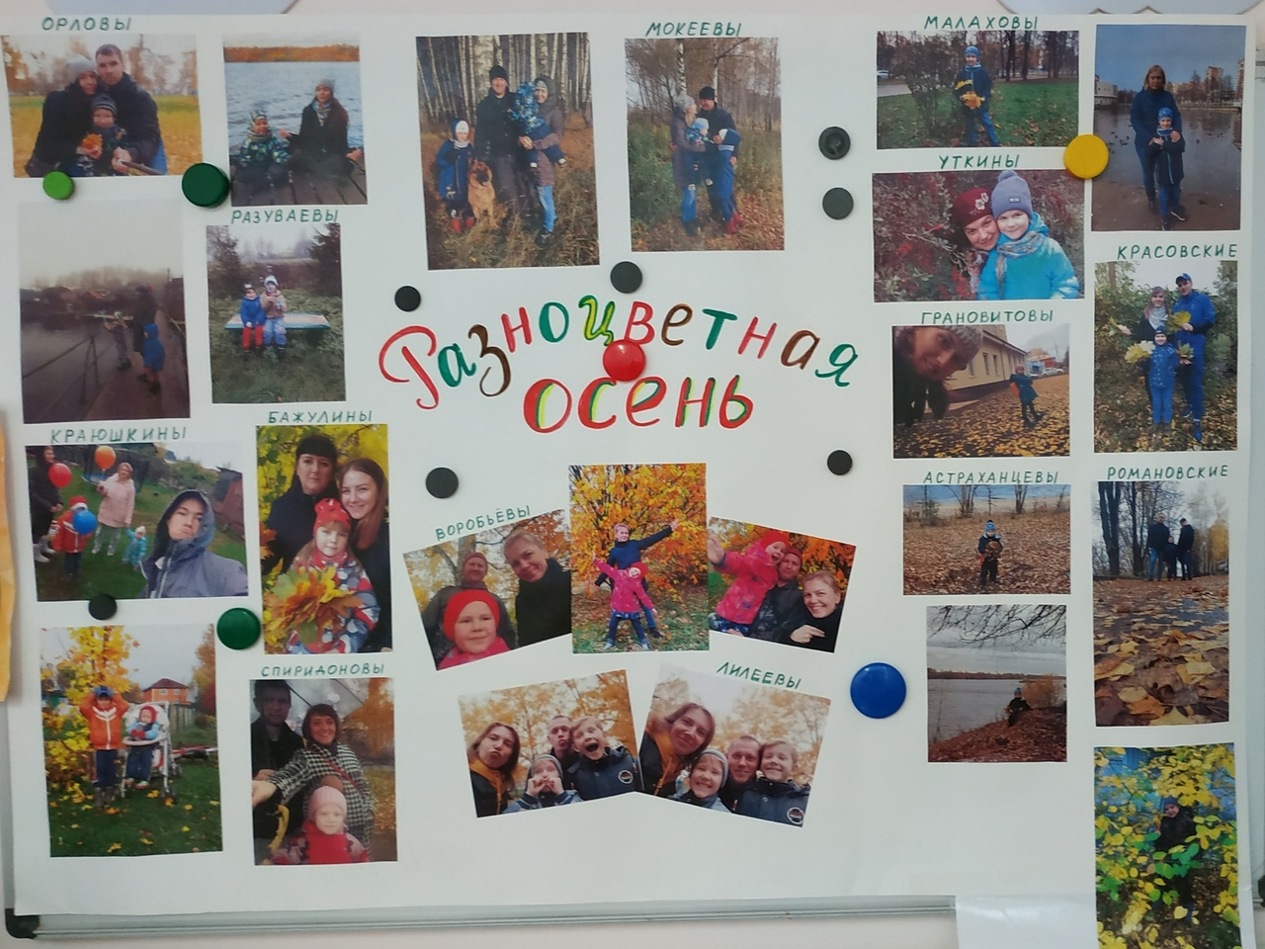
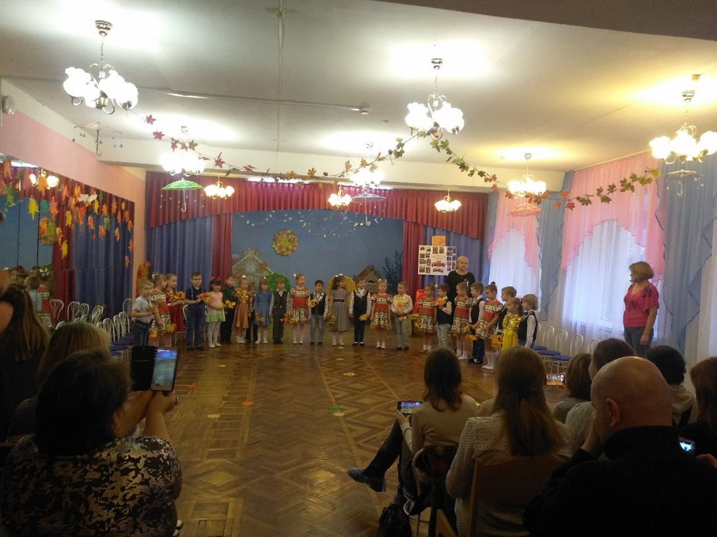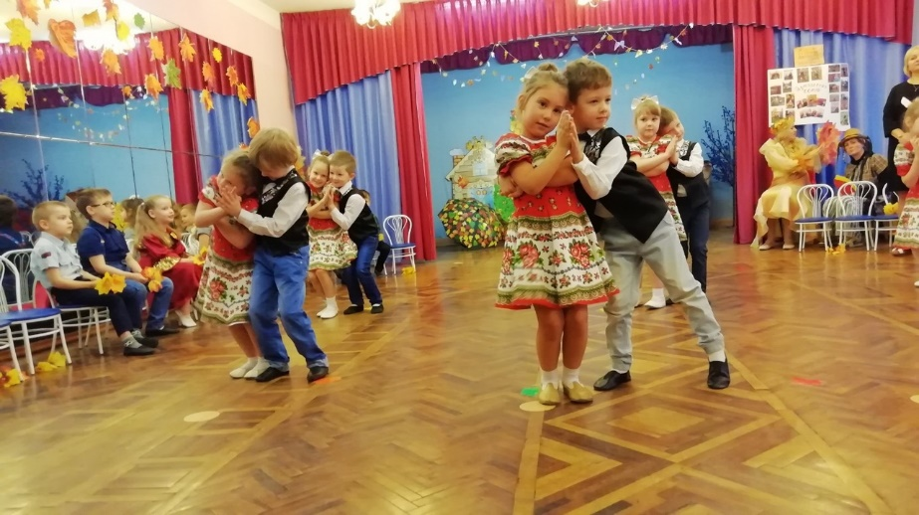
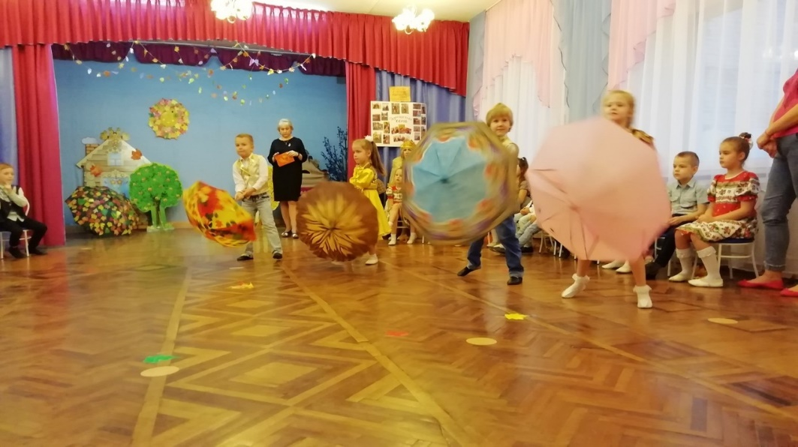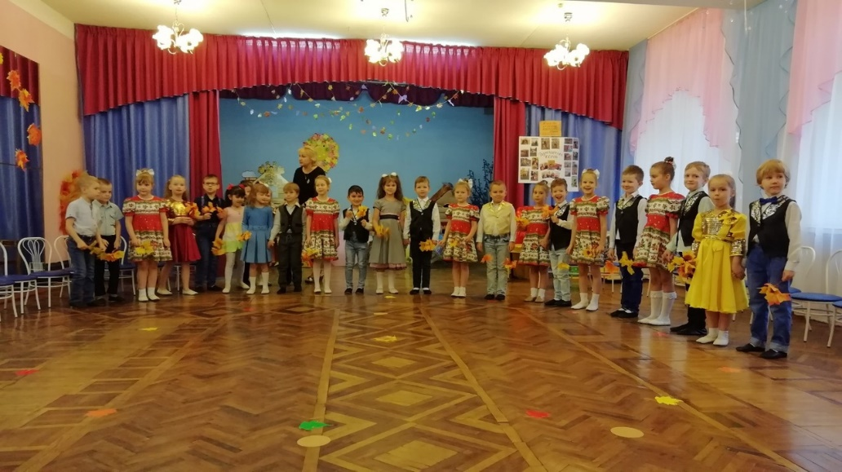
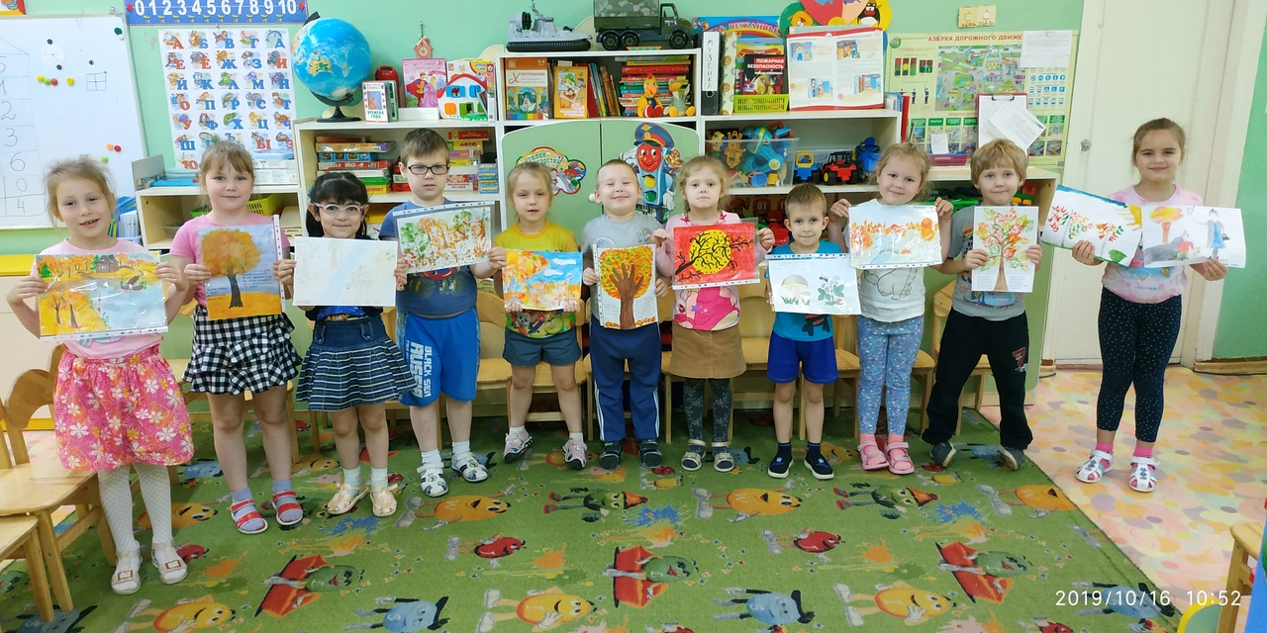
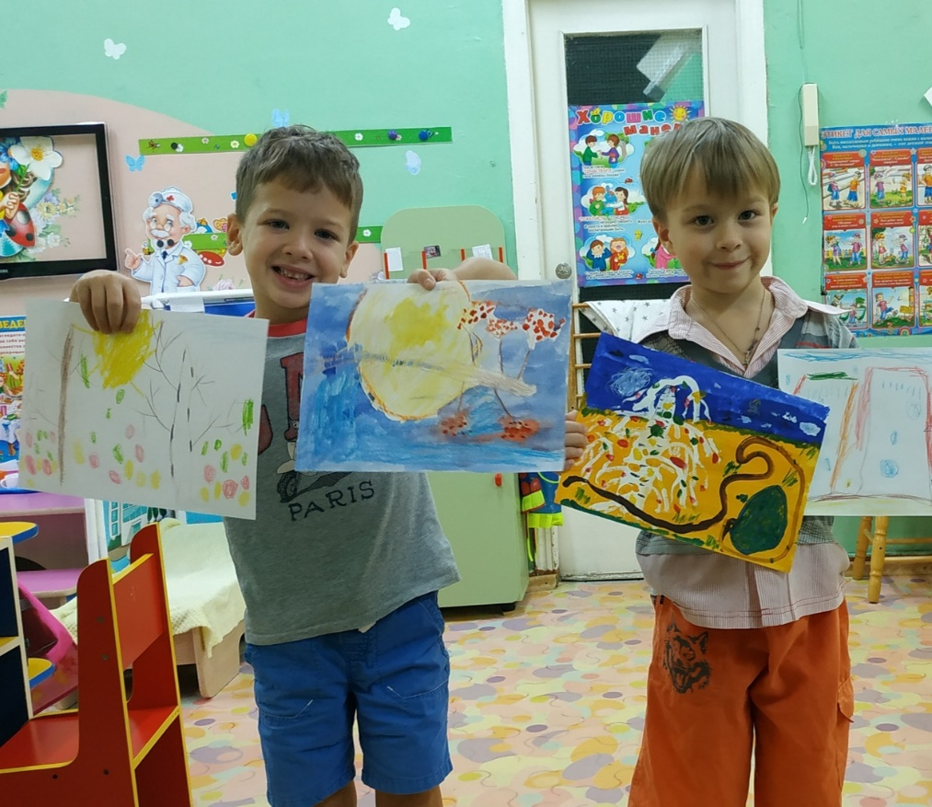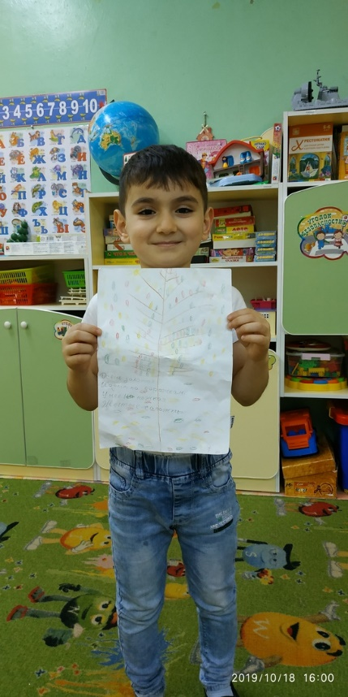
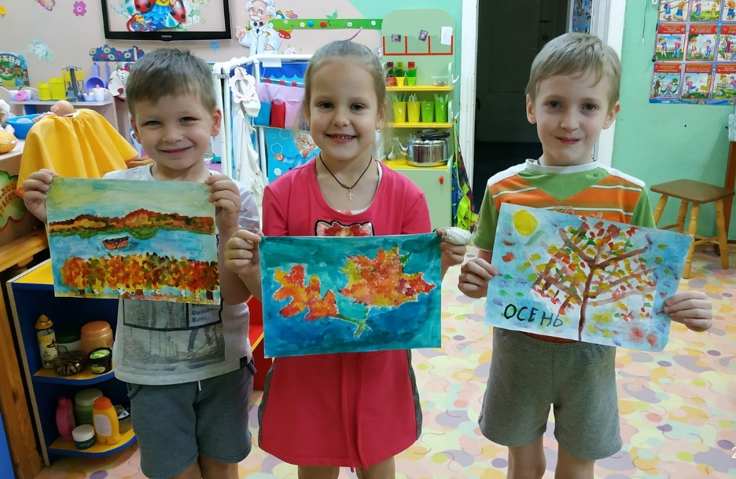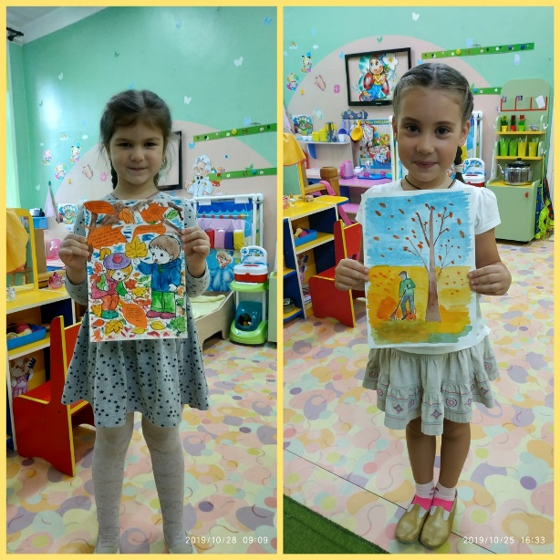
Отзывы родителей:
Светлана Мокеева
Я в восторге от утренника!!! Все такие молодцы- и воспитатель, и детки! Спасибо огромное за доставленное удовольствиеСпасибоза доставленные положительные эмоции!

Татьяна Лилеева
Спасибо большое за праздник воспитателю, музыкальному работнику, хореографу!
Алиса Романовская
Было очень здорово:)!!!
Александр Гришков
Здорово, молодцы!
Наталья Некрасова
Да, согласна! Умнички все! С каждым разом всё лучше и лучше!!!

